**Nama : Lutfi Robbani**

**Kelas : : 1IA24**

**NPM : 50422818**

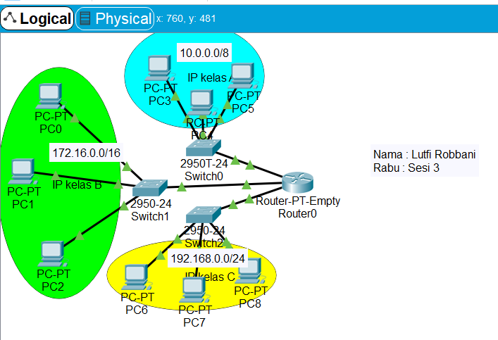

1. Lakukan tracert pada windows kalian melalui command prompt seperti contoh berikut,  
   buat screenshoot, kemudian beri kesimpulan atas hasil yang didapat! (poin 50).

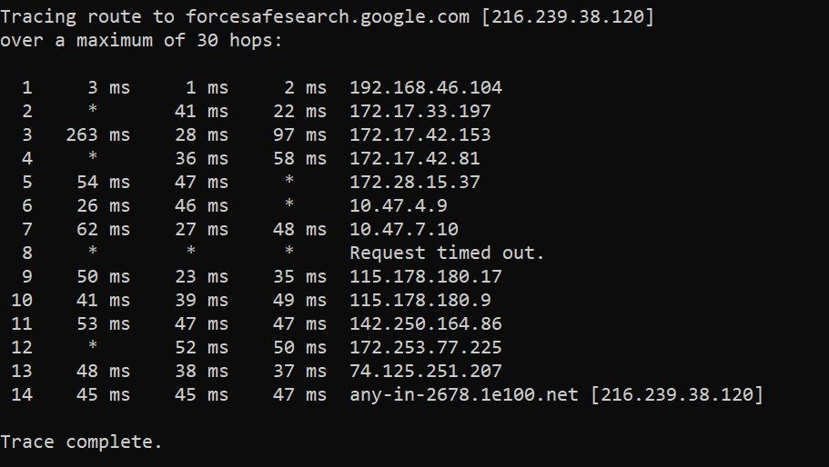

Untuk Tracert google.com [216.239.38.120]:

* Terhubung melalui beberapa hop yang terlihat dalam output.
* Tidak ada kesalahan atau timeout yang signifikan.



Unttuk Tracert materi-lepkom.com:

* Tidak dapat memecahkan nama sistem target (Unable to resolve target system name).
* Tidak ada informasi lebih lanjut tentang rute atau koneksi.



Untuk Tracert test-lepkom.com

* Tidak dapat memecahkan nama sistem target (Unable to resolve target system name).
* Tidak ada informasi lebih lanjut tentang rute atau koneksi.

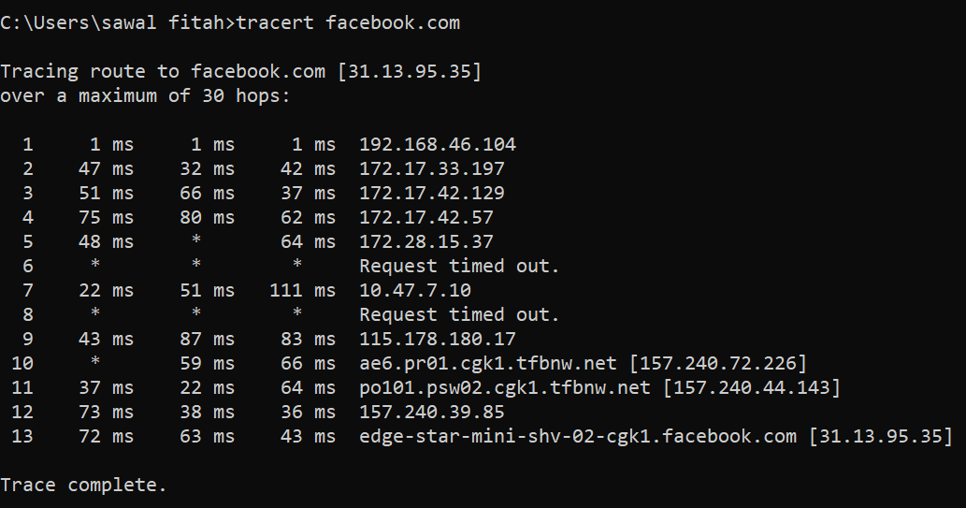

Untuk Tracert facebook.com [31.13.95.35]:

* Terhubung melalui beberapa hop yang terlihat dalam output.
* Ada beberapa hop yang memberikan timeout (Request timed out), namun tetap berhasil mencapai tujuan akhir.

**KESIMPULAN :**

* Terdapat koneksi yang berhasil untuk google.com dan facebook.com, dengan beberapa hop yang dilewati.
* Tidak dapat melakukan traceroute untuk materi-lepkom.com dan test-lepkom.com karena tidak dapat memecahkan nama sistem target.
* Ada beberapa hop yang memberikan timeout, yang dapat menunjukkan masalah jaringan atau firewall yang memblokir respons dari hop tertentu.

1. 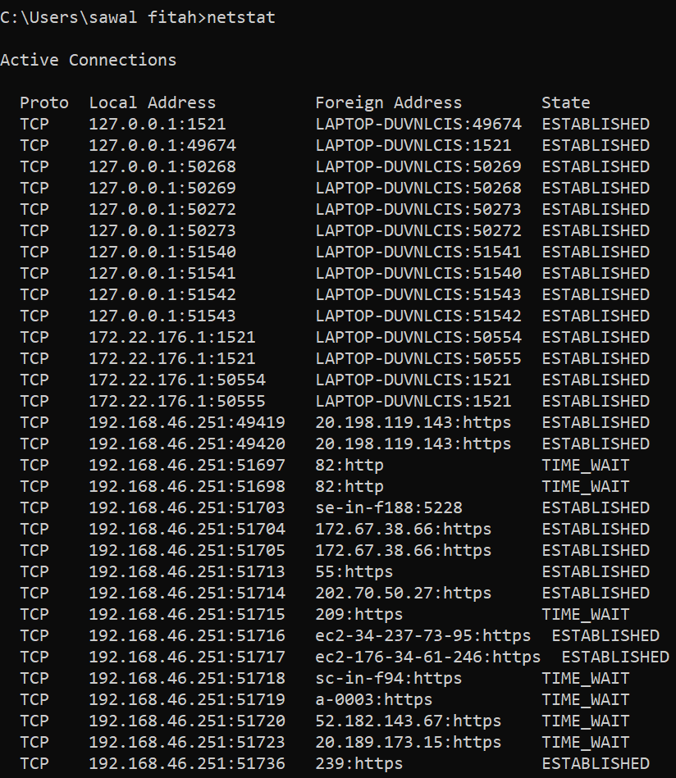Lakukan netstat pada windows kalian melalui command prompt seperti contoh berikut,  
   buat screenshoot, kemudian beri kesimpulan atas hasil yang didapat! (poin 50).

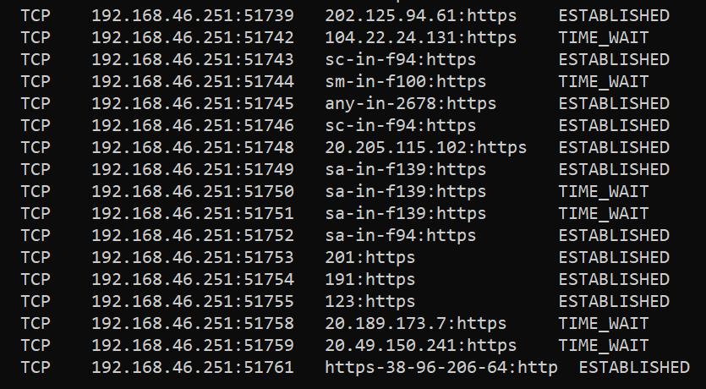

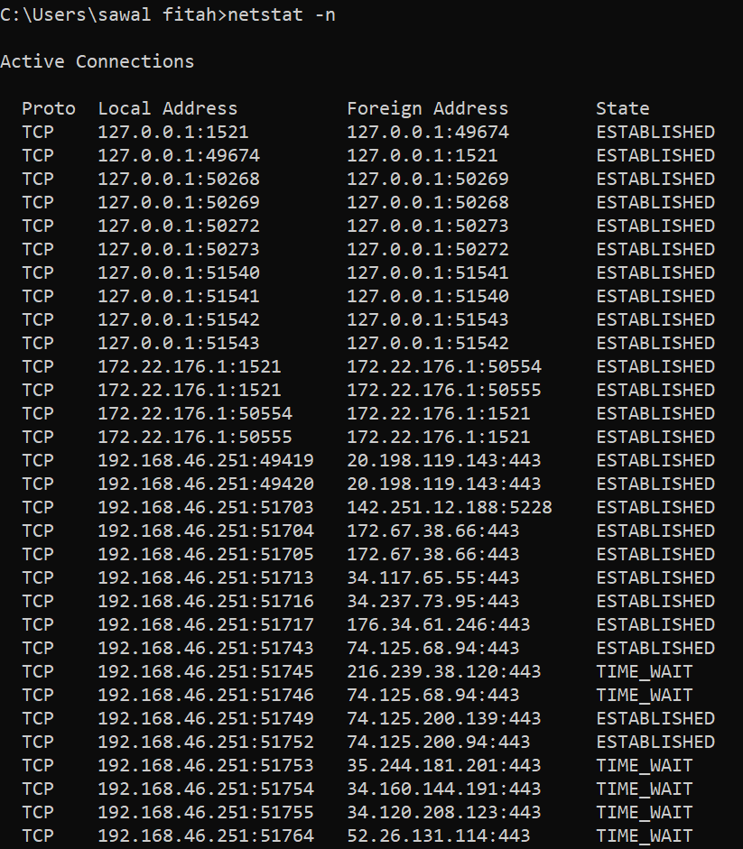Netstart

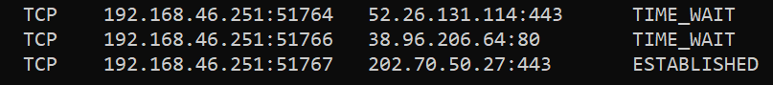

Netstart -n

Penjelasan :

1. Ada beberapa koneksi yang didirikan dalam mode "ESTABLISHED" antara alamat lokal dan alamat jauh. Koneksi ini aktif dan terjalin dengan baik.
2. Ada juga beberapa koneksi yang sedang dalam status "TIME_WAIT". Status ini menunjukkan bahwa koneksi tersebut sudah ditutup tetapi masih menunggu untuk mencapai batas waktu tertentu sebelum benar-benar dihapus.
3. Mayoritas koneksi yang ditampilkan menggunakan protokol TCP.
4. Beberapa koneksi melibatkan alamat loopback (127.0.0.1), yang menunjukkan komunikasi antara proses yang berjalan di mesin lokal.
5. Terdapat koneksi yang melibatkan alamat lokal (192.168.46.251) dan alamat eksternal, termasuk beberapa koneksi yang terhubung ke alamat jauh menggunakan protokol HTTPS (port 443).
6. Beberapa koneksi juga melibatkan alamat IP jarak jauh yang mungkin merupakan server atau layanan yang diakses melalui jaringan.
7. Ada beberapa koneksi yang terlihat terhubung ke alamat IP yang terkait dengan nama domain populer seperti google.com dan facebook.com.

Kesimpulan :

bahwa ada sejumlah koneksi yang sedang aktif, baik itu koneksi lokal maupun koneksi dengan alamat jauh. Koneksi-koneksi ini mungkin merupakan hasil dari aplikasi atau layanan yang sedang berjalan di komputer Anda, dan sebagian besar terlihat normal.